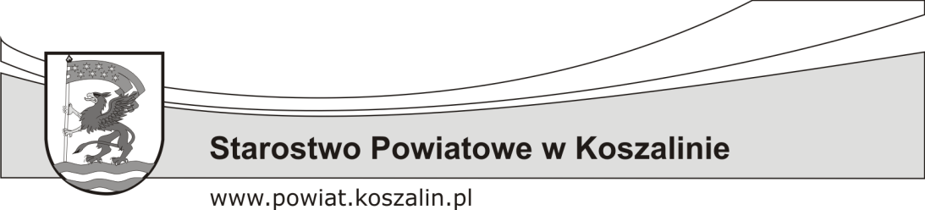  KARTA USŁUGI | Wydział Inwestycji i Gospodarki  Nieruchomościami
Ustalenie odszkodowania za nieruchomości zajęte na cel publiczny | IGN

WYMAGANE DOKUMENTY:
- Wniosek o odszkodowanie złożony przez właściciela (wszystkich współwłaścicieli) nieruchomości zajętej lub przejętej na cel publiczny.
Wniosek powinien zawierać dokładne aktualne dane nieruchomości - adres oraz oznaczenie w ewidencji gruntów (gmina, obręb ewidencyjny, numer ewidencyjny działki), dane wnioskodawcy (imię, nazwisko, dokładny adres, telefon kontaktowy) oraz wskazanie celu na jaki nieruchomość została zajęta lub przejęta. ( druk wniosku do pobrania ).

- Załączniki:
- Oświadczenie wszystkich współwłaścicieli lub ich spadkobierców o przyłączeniu się
do wniosku o odszkodowanie lub umowne upoważnienie jednego lub kilku
współwłaścicieli do dochodzenia odszkodowania.
- Decyzja administracyjna lub wszelkie inne dokumenty dotyczące przejęcia lub zajęcia nieruchomości na cel publiczny.
- Fragment mapy ewidencyjnej z zaznaczoną nieruchomością będącą przedmiotem wniosku oraz wypis z rejestru gruntów albo mapa stanu prawnego z historią nieruchomości w przypadku zmiany oznaczenia nieruchomości w stosunku do jej oznaczenia w dacie przejęcia lub zajęcia.

MIEJSCE ZŁOŻENIA DOKUMENTÓW:

Starostwo Powiatowe w Koszalinie, 75-620 Koszalin, ul. Racławicka 13 Kancelaria Ogólna.

Dodatkowe informacje – Wydział Inwestycji i Gospodarki Nieruchomościami
III piętro, pok. nr 323 i nr 322, telefony: (94) 714 02 48 i (94) 714 02 49.

OPŁATY:
Wniosek nie podlega opłacie skarbowej
TERMIN I SPOSÓB ZAŁATWIENIA:
Niezwłocznie, nie później niż w ciągu miesiąca, a w sprawach szczególnie skomplikowanych nie później niż w ciągu dwóch miesięcy.
Załatwienie sprawy następuje w formie decyzji.

PODSTAWA PRAWNA:

- Przepisy Rozdziału 5 Działu III ustawy z dnia 21 sierpnia 1997 r. o gospodarce nieruchomościami (j.t. Dz. U. z 2018 r. poz. 121 ze zm. ),
- Ustawa z dnia 14 czerwca 1960 r. Kodeks postępowania administracyjnego
(j.t. Dz. U. z 2017r., poz. 1257 ze zm.)
TRYB ODWOŁAWCZY:
Od decyzji starosty służy stronom prawo wniesienia odwołania do Wojewody Zachodniopomorskiego, za pośrednictwem Starosty Koszalińskiego, w terminie 14 dni od daty jej doręczenia.
INNE INFORMACJE:
W przypadku braku wszystkich elementów wniosku, wnioskodawca zostanie wezwany do ich uzupełnienia i złożenia uzupełnienia w terminie 7 dni w Kancelarii Ogólnej Starostwa Powiatowego w Koszalinie. Nieuzupełnienie wniosku, w terminie 7 dni od daty otrzymania zawiadomienia, spowoduje pozostawienie sprawy bez rozpatrzenia (art.64 § 2 k.p.a.).

OPRACOWAŁ | SPRAWDZIŁ | ZATWIERDZIŁ
Joanna Grochowska | Marek Giełdon | Agnieszka Maślińska
DATA: 21 maja 2018r. | DATA: 21 maja 2018r. | DATA: 21 maja 2018r.

